Docker+Ovs双网卡测试
吴恒、吴悦文、郝庭毅、陈晓旭

摘要：物理交换机互联互通会引起网络风暴 ，导致网络瘫痪。Ovs是一款交换机行为模拟软件，其错误配置和使用亦会导致上述严重后果。本文基于Ovs，模拟容器使用双网卡场景，验证是否出现“环路”。

约束条件
- 物理环境：至少需要两台物理机，每台物理机至少需要两块网卡，网卡分布在不同的IP段，通过不同的物理交换机互联互通；
- 操作系统：CentOS/Redhat 7.1；
- OpenvSwitch： 2.3.2

部署架构
OVS实例隔离方案是指容器的两块网卡分别接入两个不同的OVS实例，每个OVS实例接管不同的物理网卡，如图1所示。
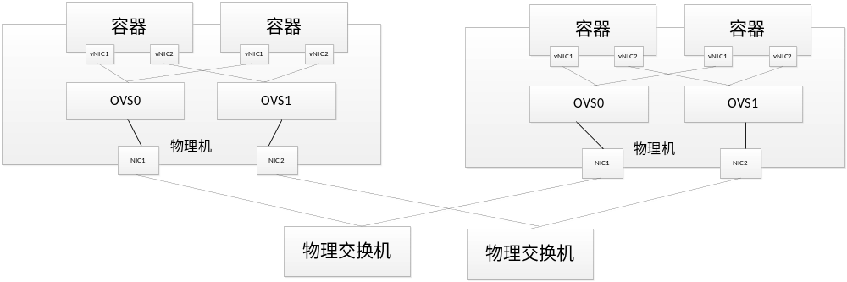
图1 OVS实例隔离方案
对于这种方案，其本质不会形成环形，在默认配置下，是最优配置方案，其逻辑结构如图1所示。

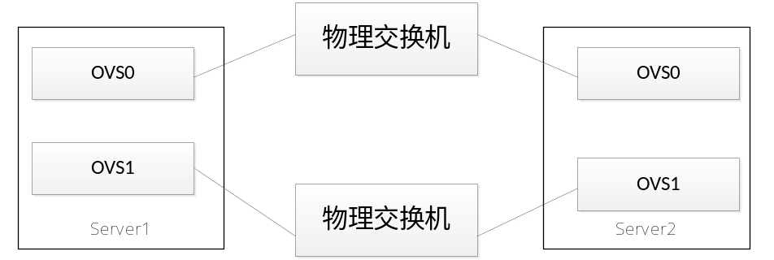
图2 OVS实例隔离方案逻辑结构

案例设计
OVS安装和配置完成后，Docker容器和物理机从逻辑的位置上来说，处于对等状态，其逻辑架构如图3所示。在物理机上配置OVS（分布式交换机后，见附件1），其默认会建立名字同样为OVS的网卡，给物理机使用。而容器在启动后，依然会建立两块虚拟机网卡，分别接入到Ovs0和Ovs1。因此，本质上来说（物理机的OVS0和OVS1配置了IP），两个物理机之间存在环路，则容器中一定存在环路
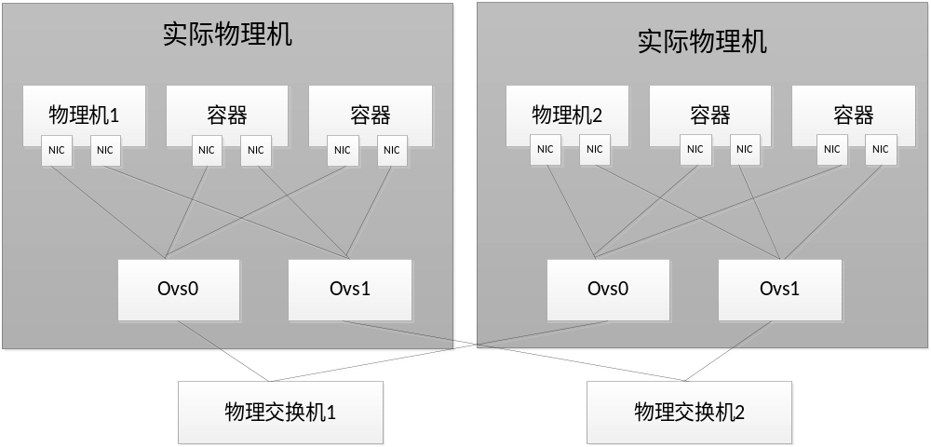
图3 OVS逻辑架构
因此，本文设计的测试用例如图4所示：
- 在物理机1上部署广播程序，分别发送指令：（1）我是133.133.135.1，发送消息N；（2）我是192.168.1.1，发送消息N
- 在物理机2上部署广播接收程序，输出：（1）如果收到的消息N的数量小于2个，则说明无环，否则说明网络有环形；
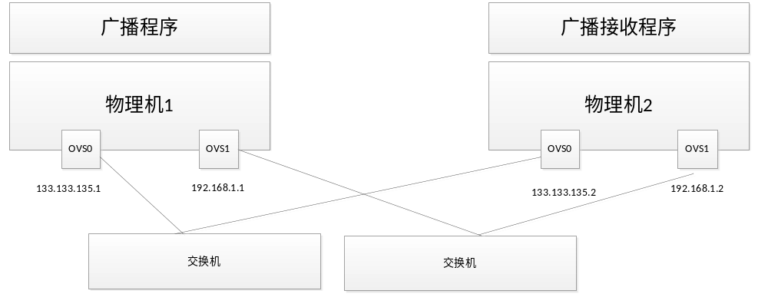
图4 逻辑架构图
如果输出以下信息之一，则说明有环：
- Message count<N> from IP<IP>数量输出个数大于2

测试用例：
- 在物理机上进行验证；
- 在容器中机型验证，两个容器部署在不同的物理机上；

操作步骤

4.1 广播程序
import threading
import socket
import time
import fcntl
import struct

def get_ip_address(ifname):
try:
s = socket.socket(socket.AF_INET, socket.SOCK_DGRAM)
return socket.inet_ntoa(fcntl.ioctl(
s.fileno(),
0x8915, # SIOCGIFADDR
struct.pack('256s', ifname[:15])
)[20:24])
except:
print "Cannot get %s IP." % ifname
return None

IP1 = get_ip_address("ovs0") //配置相应的OVS
IP2 = get_ip_address("ovs1") //配置相应的OVS

class Client(threading.Thread):

def __init__(self):
self.host_port = 9898
self.interval = 5
self.mcast_grp = "<broadcast>"

def run(self):
i = 0
while True:
i += 1
print "===================New Message===================="
print "IP<%s> begin to broadcast, Message <%d>" % (IP1,i)
print "IP<%s> begin to broadcast, Message <%d>" % (IP2,i)
self.socket_client(i)

def socket_client(self, count):
sock = socket.socket(socket.AF_INET, socket.SOCK_DGRAM)
sock.setsockopt(socket.SOL_SOCKET, socket.SO_BROADCAST, 1)
if IP1:
send_data1 = "Message count<%d> from IP<%s>" % (count, IP1)
sock.sendto(send_data1, (self.mcast_grp, self.host_port))
if IP2:
send_data2 = "Message count<%d> from IP<%s>" % (count, IP2)
sock.sendto(send_data2, (self.mcast_grp, self.host_port))
time.sleep(self.interval)

def main():
c = Client()
c.run()

if __name__=='__main__':
main()

执行指令python Client.py
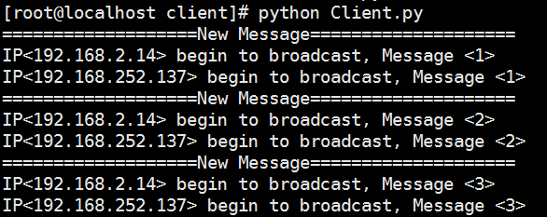

4.2 接收程序
import threading
import socket
import time
import fcntl
import struct

def get_ip_address(ifname):
try:
s = socket.socket(socket.AF_INET, socket.SOCK_DGRAM)
return socket.inet_ntoa(fcntl.ioctl(
s.fileno(),
0x8915, # SIOCGIFADDR
struct.pack('256s', ifname[:15])
)[20:24])
except:
print "Cannot get %s IP." % ifname
return None

IP1 = get_ip_address("ovs0") //配置相应的OVS
IP2 = get_ip_address("ovs1") //配置相应的OVS

class Server():
def __init__(self):
self.port = 9898

def socket_listen(self):
try:
recv_sock = socket.socket(socket.AF_INET, socket.SOCK_DGRAM)
recv_sock.setsockopt(socket.SOL_SOCKET,socket.SO_REUSEADDR,1)
recv_sock.setsockopt(socket.SOL_SOCKET,socket.SO_BROADCAST,1)
recv_sock.bind(('', self.port))
while True:
print "=========I am "+ IP1 + "/" + IP2 + ", I receive==========="
recvData, ipaddr = recv_sock.recvfrom(512)
print recvData
except:
traceback.print_exc()
sys.exit(1)
finally:
recv_sock.close()
def main():
s = Server()
s.socket_listen()

if __name__=='__main__':
main()
执行指令 python Server.py
